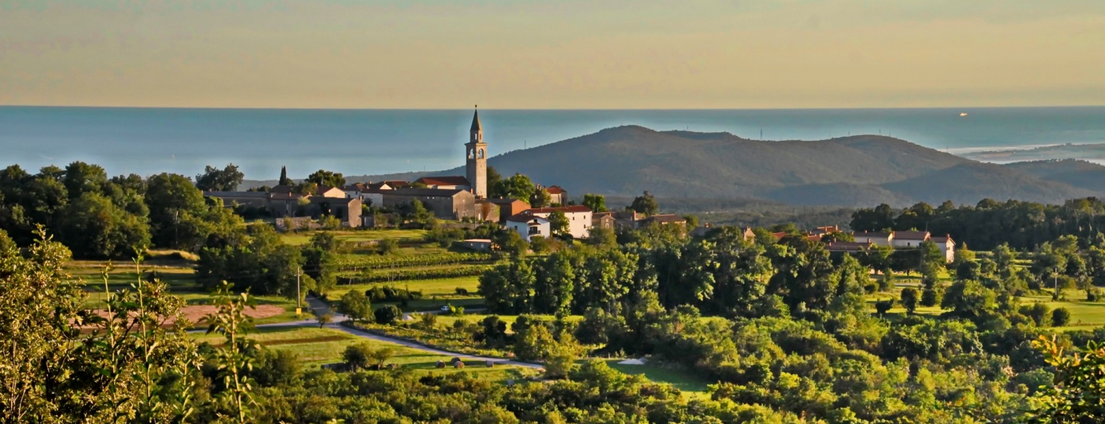

Pozdrav poletju 2019 v Krajevni skupnosti Temnica

Prvi konec tedna poletnih počitnic je v Krajevni skupnosti Temnica zaznamoval niz prireditev pod skupnim naslovom Pozdrav poletju na Krasu 2019. Skupni dogodki so povezali vasi v krajevni skupnosti ob praznovanju krajevnega praznika v Temnici, tradicionalno izvedenega ob godu vaškega zavetnika sv. Petra.

Praznik krajevne skupnosti je na petkov večer 29. junija 2019 otvoril zdaj že tradicionalni letni koncert domačega okteta Rožmarin z gosti. V tokratni izvedbi so člani okteta v prijeten ambient amfiteatra pri vaškem domu v Lipi pripeljali gostje in zadovoljnim poslušalcem že tretjič pričarali poseben zgodnjepoletni večer. Ubrane glasove fantov in mož so nadgradila in publiko lepo presenetila dekleta in sicer pevke Vokalne skupine Ardeo iz Šempasa in še številčnejši zbor iz Posočja, Vokalna skupina Drežnica. Prijeten je bil tudi koncertni »afterparty«, ko so ob neformalnem druženju obiskovalcev in nastopajočih, v hladu poletne noči po koncertu, zazvenele pesmi tudi izven uradnega programa.
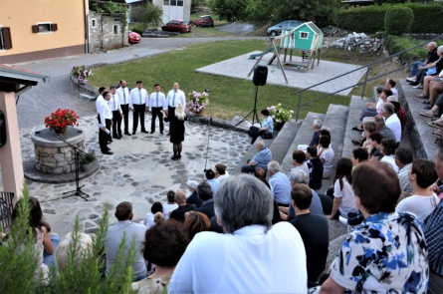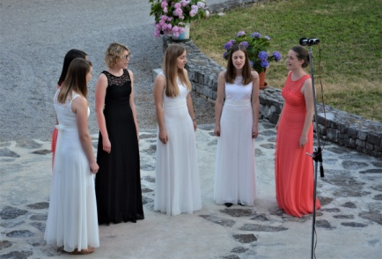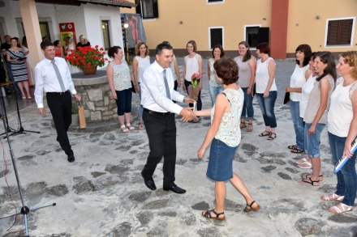
Nedeljsko dogajanje ob prazniku vaškega zavetnika sv. Petra (in Pavla) se je začelo z dopoldansko mašo cerkvi v Temnici. Dogajanje, ki ga je letos zaznamovala velika vročina, se je popoldne nadaljevalo na osrednejm prireditvenem prostoru ob nekdanji šoli v Temnici. Organizirano je bilo v sodelovanju Krajevne skupnosti Temnica, domačega Društva Simon Jenko, Jamarskega kluba Temnica in Mladinskega društva Trstelj. Kulturno-zabavni program je povezovala Maja Blagovič, številnim poznana kot Marija iz Štorije, popestrili so ga Goriški harmonikarji in skupina Kitare za dušo.
Otroci so se tudi tokrat navdušeno pomerili v vleki vrvi in bili nagrajeni s palačinkami.

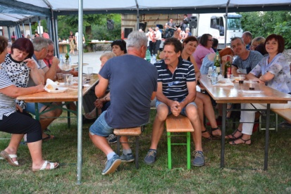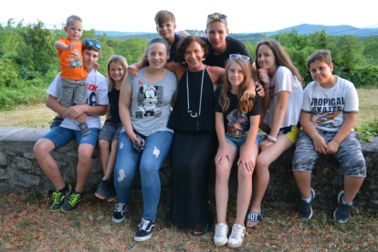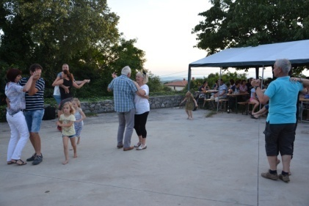
Za malo starejše je v dvorani nekdanje šole potekalo dobro obiskano tekmovanje v briškuli, tudi z nagradami. V dvorani je bila na ogled tudi nova fotografska razstava in projekcija fotografij, nastala kot rezultat fotografskega natečaja Krajevne skupnosti Temnica z naslovom »Lipa, Novelo, Temnica – pogledi na naše kraje«. Večer se je zaključil s plesom ob glasbi Ansambla Šembidci.
Nataša Kolenc
Fotografije: Dominik Bizjak Dinko, Nataša Kolenc, David Cigoj
PREDVIDENA 1-STRANSKA OBJAVA. PREDLAGAM POSTAVITEV SLIK PODOBNO KOT POSTAVLJENO V WORD DOKUMENTU (1 VELIKA IN VEČ MANJŠIH SLIK).

